**Fiche infos – Santé sexuelle**

**Le papillomavirus humain (HPV) pour les professionnels**



**C’est quoi le papillomavirus humain (Human Papilloma Virus) ?**

Il existe un grand nombre de virus HPV qui peuvent infecter la peau et les muqueuses. Ces infections sont fréquentes et contagieuses, 80% de la population a déjà été en contact avec ces virus. Ils se transmettent par contact peau à peau ou lors de rapports sexuels vaginaux, oraux ou anaux.

**Quels sont les symptômes ?**

Les infections par les HPV sont le plus souvent sans aucun symptôme. Dans la plupart des cas, le virus s’élimine naturellement en un à deux ans et l’infection n’a aucune conséquence sur la santé.

Les HPV 6 et 11 sont responsables des verrues génitales ou condylomes chez les hommes et les femmes.

L’infection persistante par les HPV oncogènes est responsable de quasiment tous les cancers du col de l’utérus et de certains cancers ORL, de l’anus et du pénis. L’infection peut se faire au début de la vie sexuelle mais peut mettre 10 à 15 ans avant de se manifester.

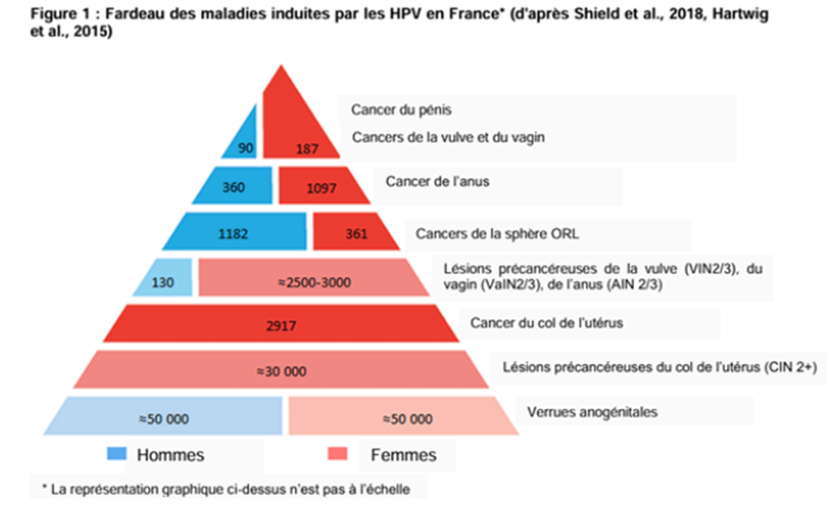

**Comment éviter l’infection par les HPV ?**

Les préservatifs n'apportent qu'une protection partielle vis à vis de l'infection. En effet, le préservatif (masculin ou féminin) est le meilleur moyen de se protéger des IST en général, mais il ne protège que la partie de la peau qu’il recouvre ; toute lésion ou verrue présente dans la région génitale et non recouverte par le préservatif peut se transmettre à la peau d’un partenaire. Un seul vaccin est actuellement recommandé, c’est le vaccin Gardasil 9® qui protège contre les HPV 6, 11, 16, 18, 31, 33, 45, 52 et 58, et doit être utilisé pour toute nouvelle vaccination depuis le 1er janvier 2021.

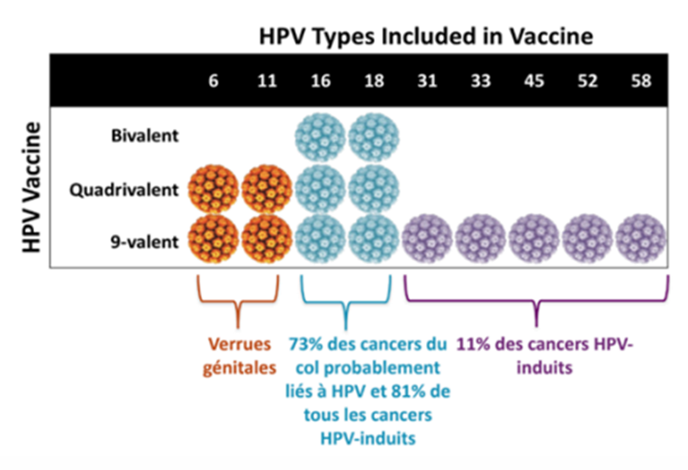****

Source hpvtypes.png

**Plan cancer – campagne de vaccination**

Depuis octobre 2023, les collégiens en classe de 5ème peuvent être vaccinés gratuitement pour assurer une meilleure protection contre les cancers liés au HPV. La vaccination n’est pas obligatoire et un accord parental est nécessaire.

Le schéma vaccinal recommandé est entre 11 et 14 ans avec 2 doses de vaccin à minimum 5 mois d’intervalle. Un rattrapage est possible de 15 à 19 ans, dans ce cas 3 doses sont nécessaires. Cette vaccination est recommandée jusqu’à 26 ans pour les hommes ayant des relations sexuelles avec des hommes mais une proposition d’élargir à tous, filles et garçons, jusqu’à 26 ans est en cours d’étude. La vaccination peut aussi être réalisée par un médecin, un infirmier, une sage-femme, un pharmacien ou dans un service de vaccination.

L’objectif est d’augmenter la couverture vaccinale de la population et de prévenir l’infection par les papillomavirus. Il s’agit d’apporter les connaissances aux adolescents sans induire une anxiété ni une vision négative de la sexualité, en adaptant les interventions à l’âge et aux capacités des élèves.

**Existe-t-il un traitement ?**

À l’heure actuelle, il n’existe pas de traitement des infections à HPV, mais il est possible de traiter les verrues génitales, les lésions précancéreuses et les cancers du col de l’utérus.

Les verrues génitales sont traitées en fonction de leur taille et de leur localisation. Il existe différents traitements locaux pour traiter ces verrues mais elles peuvent réapparaitre car le virus lui-même n’est pas éliminé.

La meilleure façon de se protéger contre les HPV reste la vaccination, ainsi que le dépistage car même si le HPV ne donne pas de symptômes ; il peut provoquer des lésions qui évoluent vers un cancer. Les filles peuvent faire un dépistage régulièrement à partir de 25 ans pour identifier rapidement les possibles lésions et les traiter avant qu’elles ne deviennent graves.

**Liens Internet :**

* <https://vaccination-info-service.fr/Les-maladies-et-leurs-vaccins/Infections-a-Papillomavirus-humains-HPV>
* <https://www.ameli.fr/medecin/sante-prevention/pathologies/cancers/cancer-du-col-de-l-uterus/vaccination-papillomavirus-humains-hpv>
* <https://www.service-public.fr/particuliers/actualites/A18252>
* <https://www.youtube.com/watch?v=tGOhPZLxlfk>
* <https://www.e-bug.eu/fr-fr/coll%C3%A8ge-les-papillomavirus-hpv>